1.2

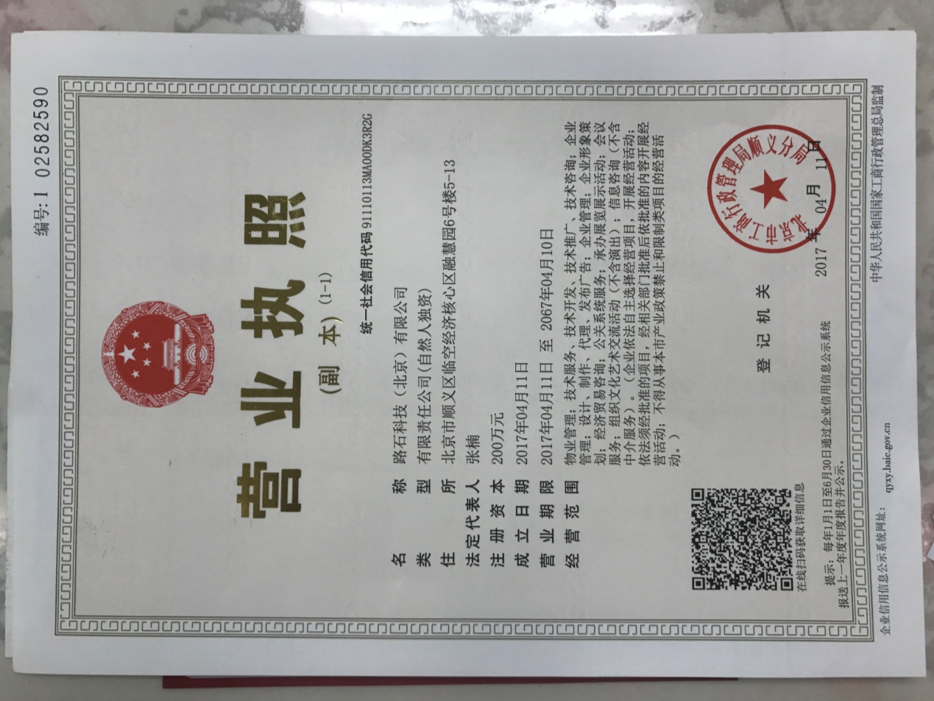

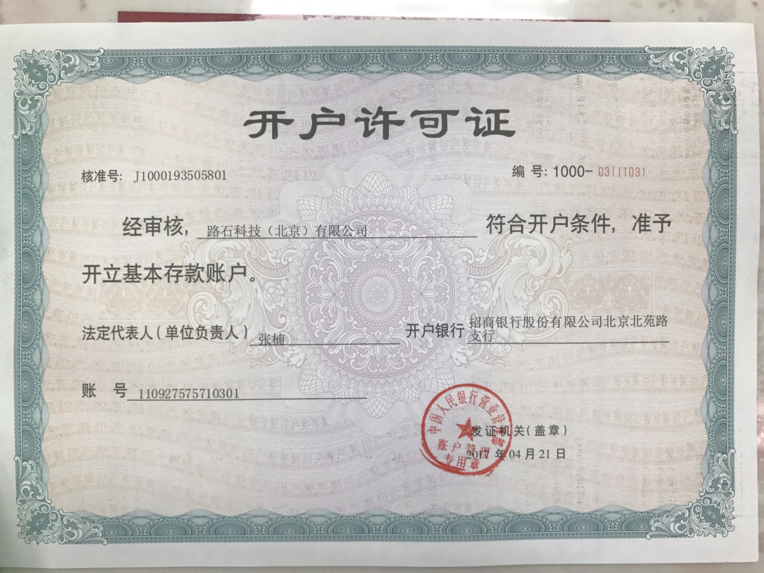

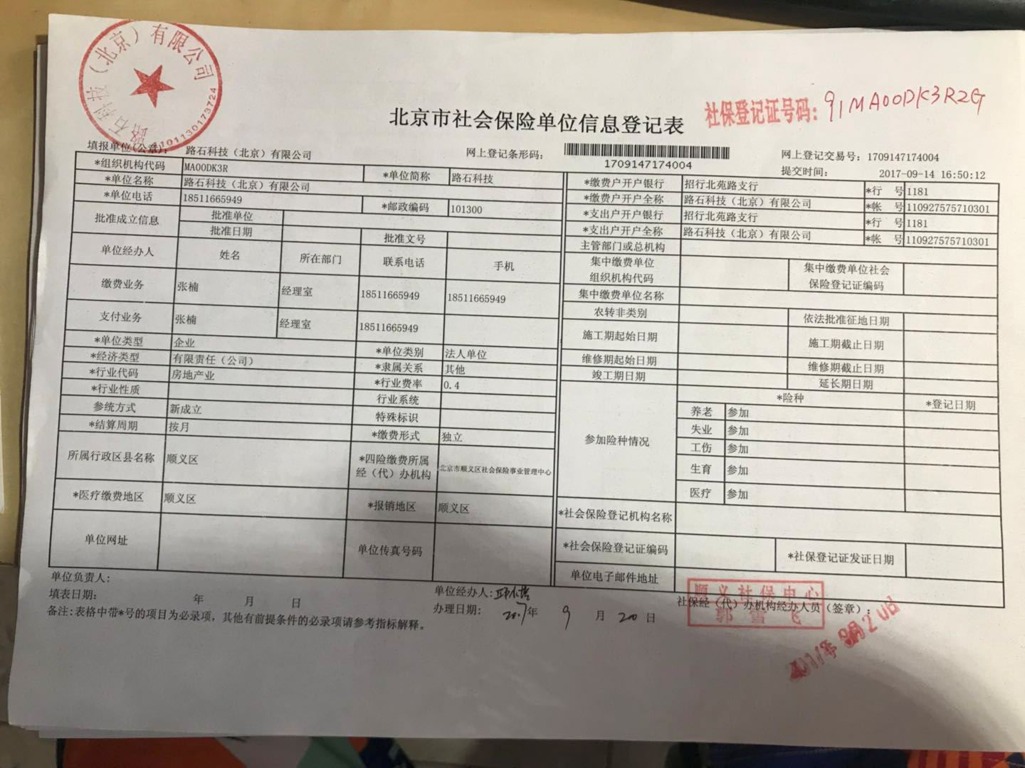

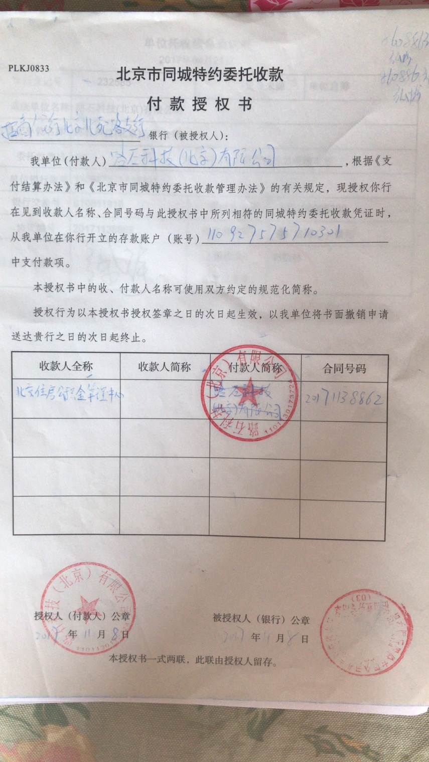

1.3

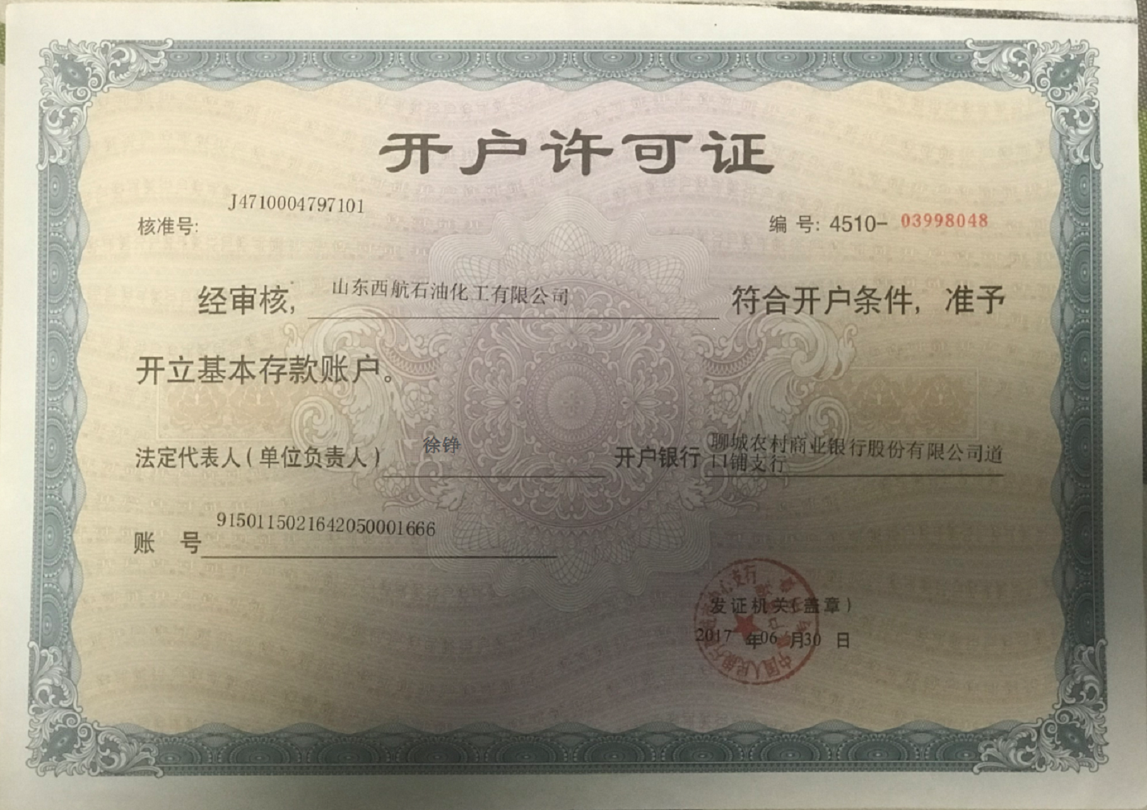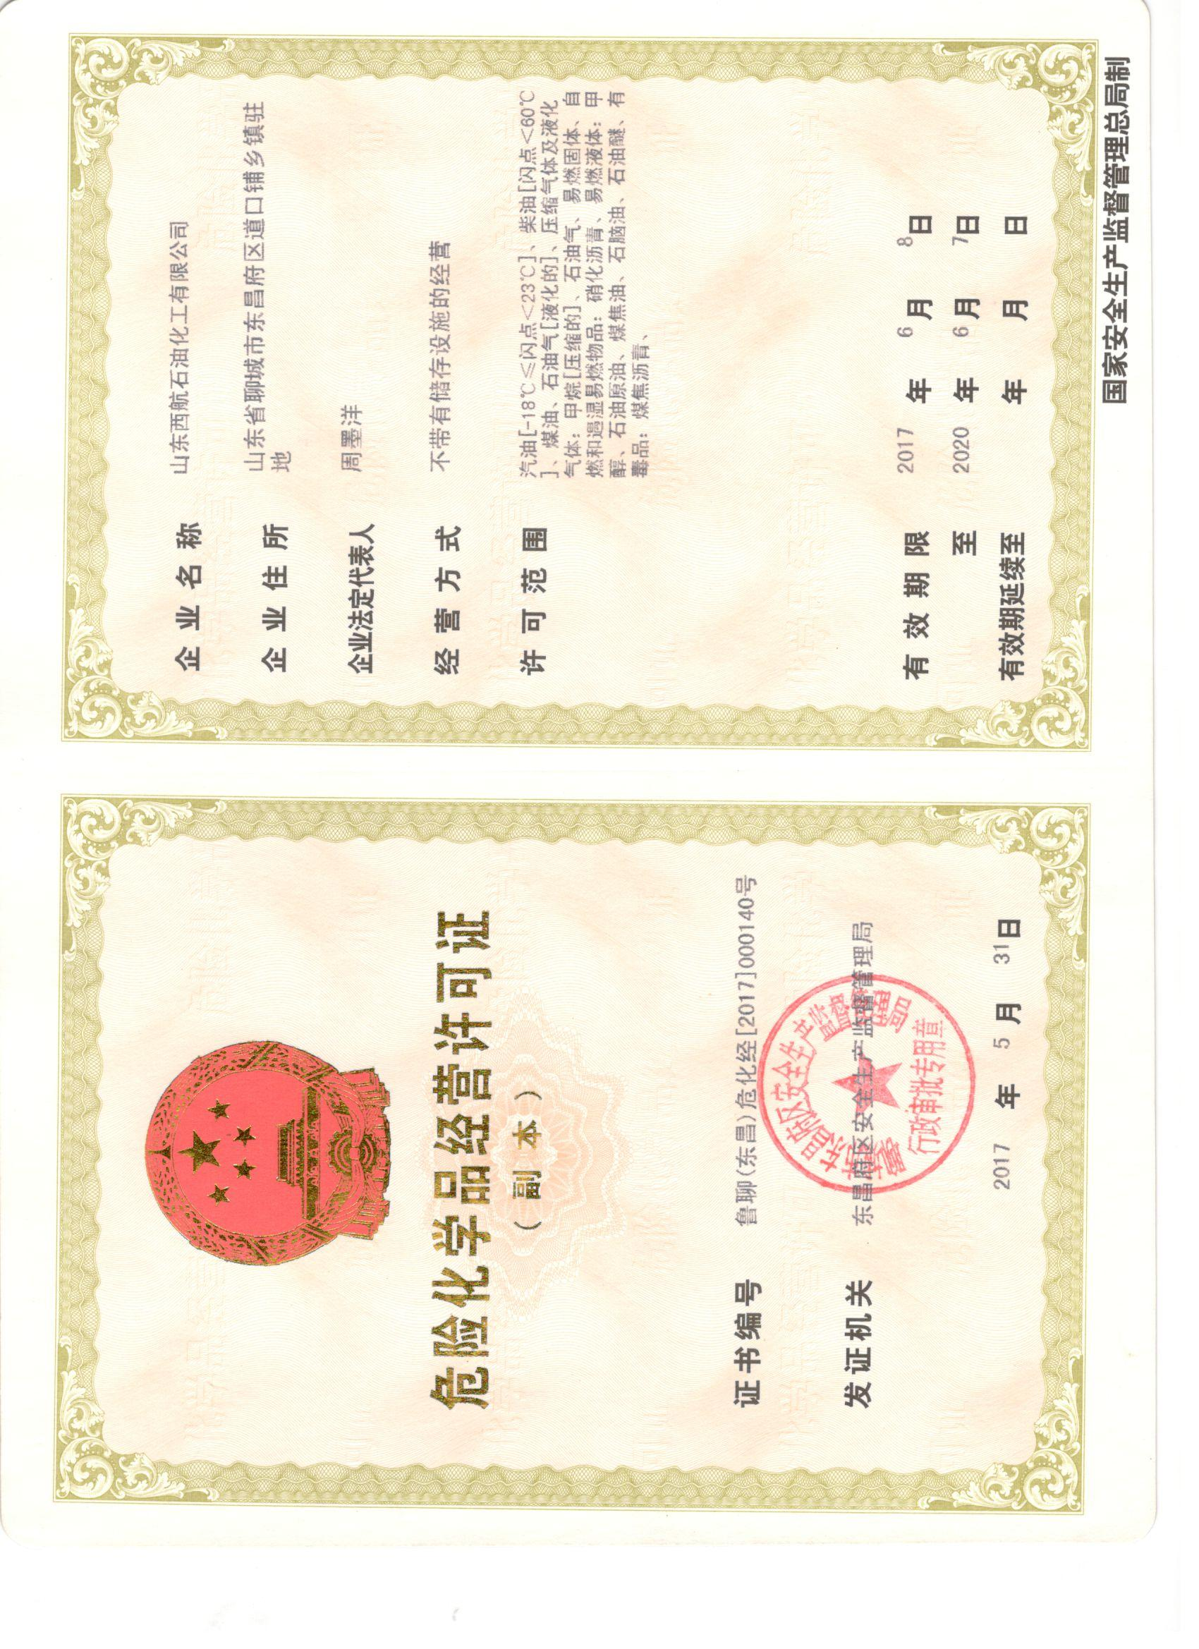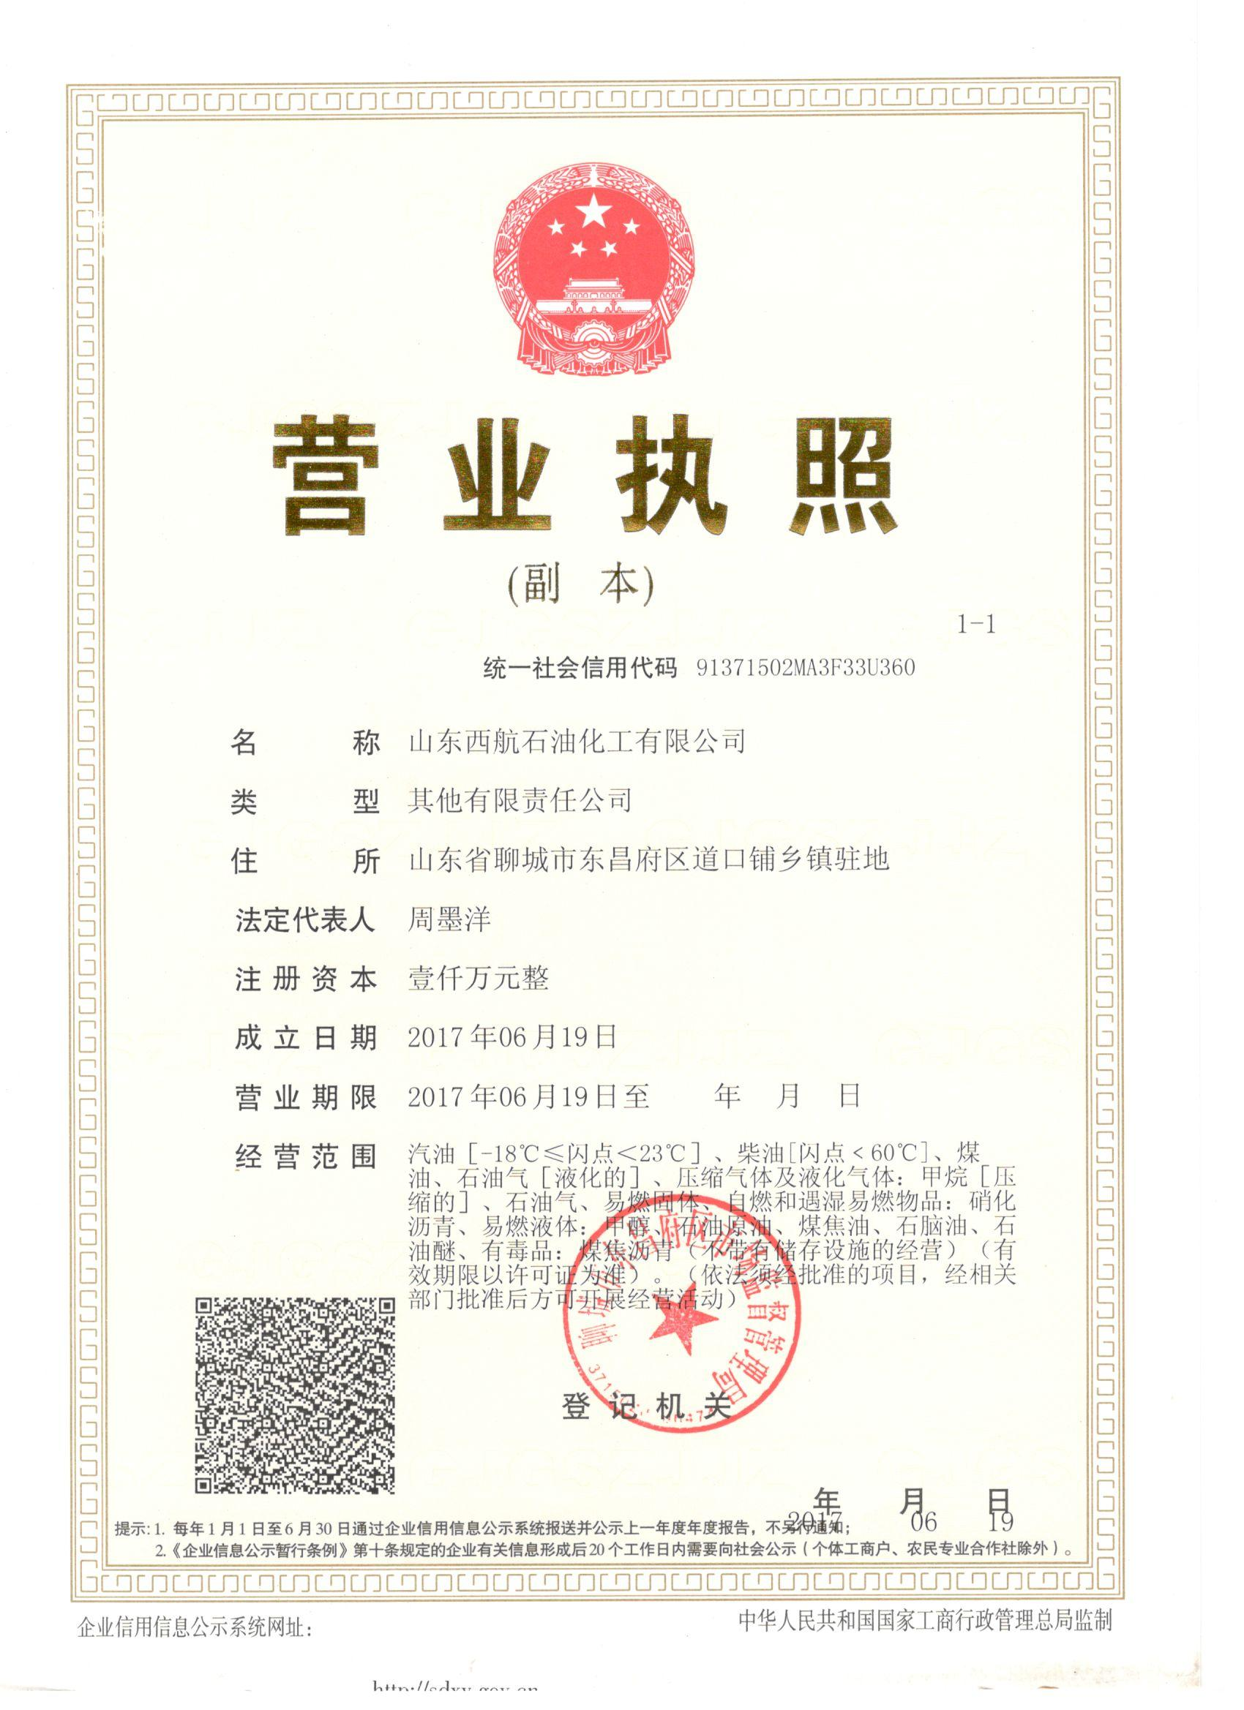

1.5

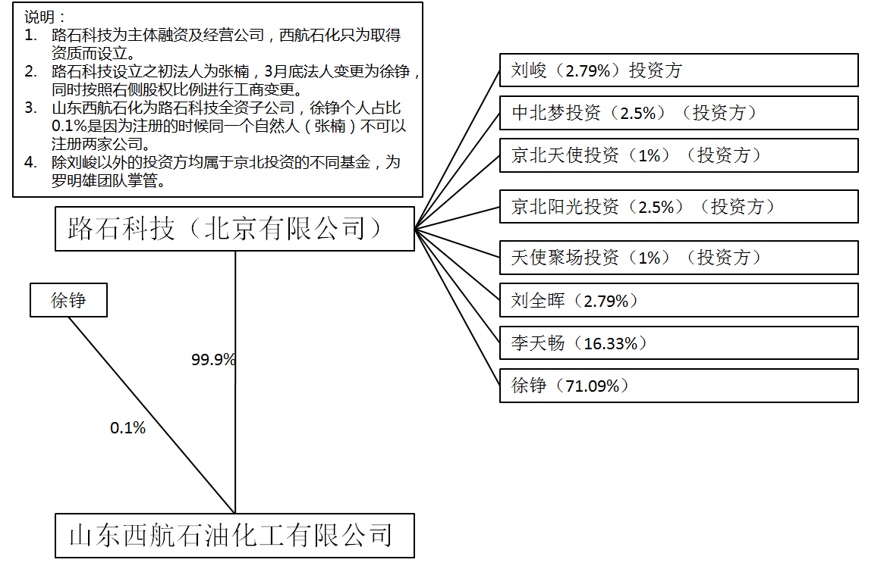

1.6

目前公司算上CEO共计16人，其中包含油罐车配送司机和押运员11人，线上研发运营3人，市场人员1名。

CEO：徐铮

技术负责人：李天畅

运营负责人：刘全晖

职能部门：吴雪梅

市场部：马久红

司机+押运员：11人

预计3月底前会入职5人，其中3名技术，2名市场。

1.7

目前董事会设立5名成员：

京北投资 于进勇

个人投资者 刘峻

CEO 徐铮

技术负责人 李天畅

运营负责人 刘全晖

2.1

详见附件《商业计划书》

2.2

详见《信息缺项表》和《信息缺项表1》

2.3

主要合同包括：

1. 购油合同：包括和地方炼厂及中石化集团的采购合同、提油卡等。

2. 销售合同：和企业合作的销售合同。

3. 代理协议：目前路石科技是通过代理方式开拓市场，与代理（个人）签订有代理协议。

4. 车辆采购协议：目前油罐车全部自行采购，与供应商有采购协议。

3.1

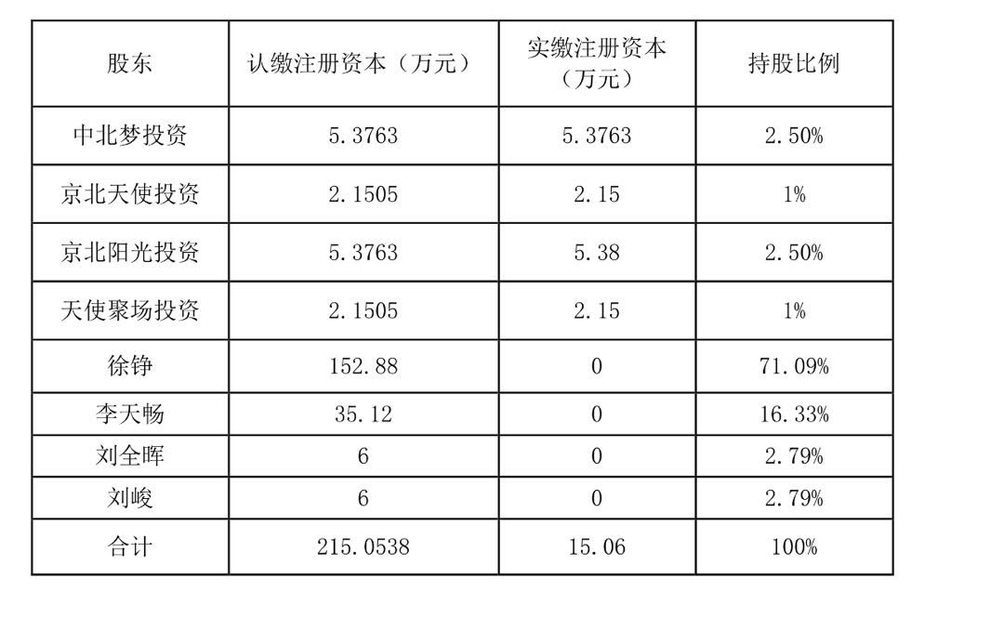

3.2

徐铮： CEO

李天畅：技术负责人，负责app、公众号、小程序的开发。

刘全晖：运营负责人，有大量的媒体及线上渠道资源。

3.4

详见《中北梦增资协议》和《FA协议》

4.1

a. 办公室在顺义空港融慧园6号楼4层

b. 4辆油罐车

c. app西航石化

d.官网域名：www.yddoo.com

e.微信小程序：西航石化

f.微信公众号：西航石化

4.2

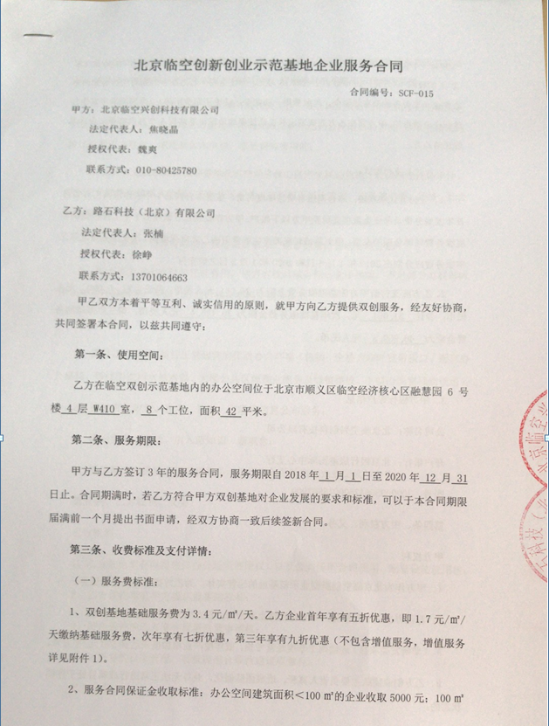

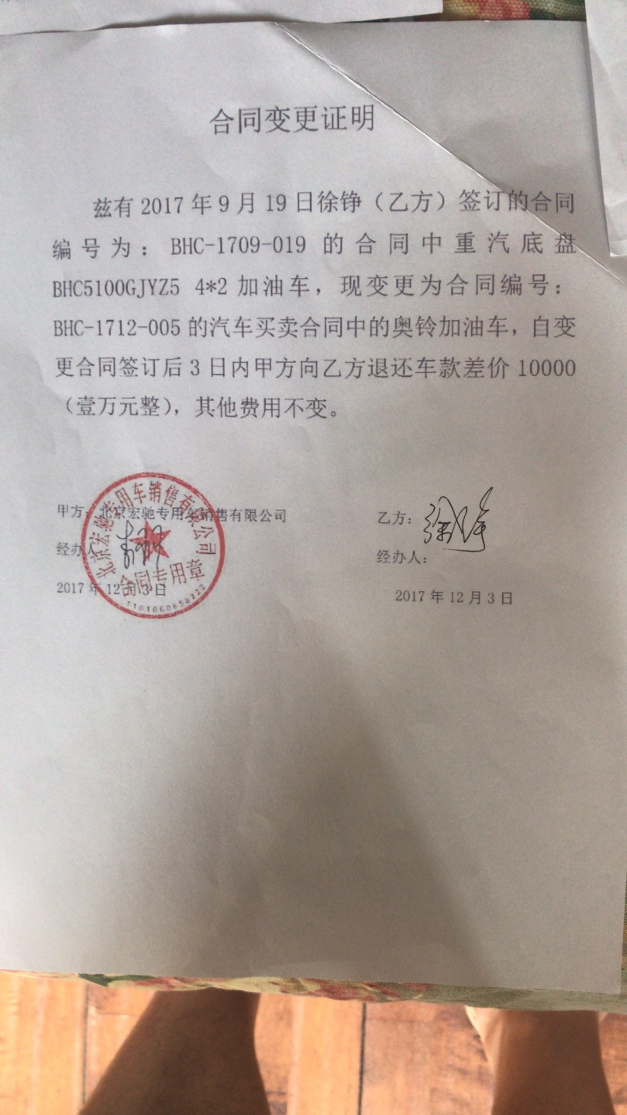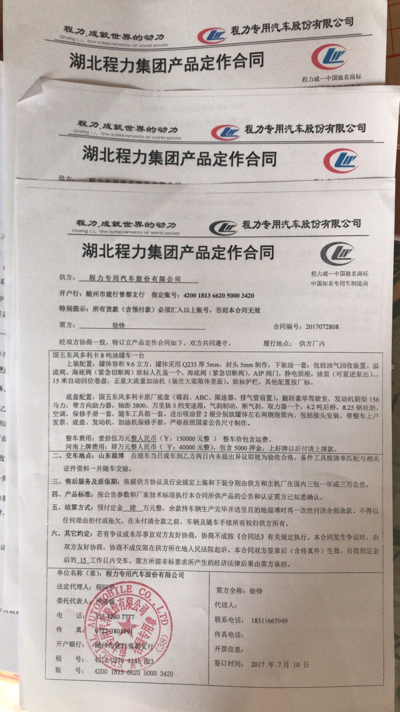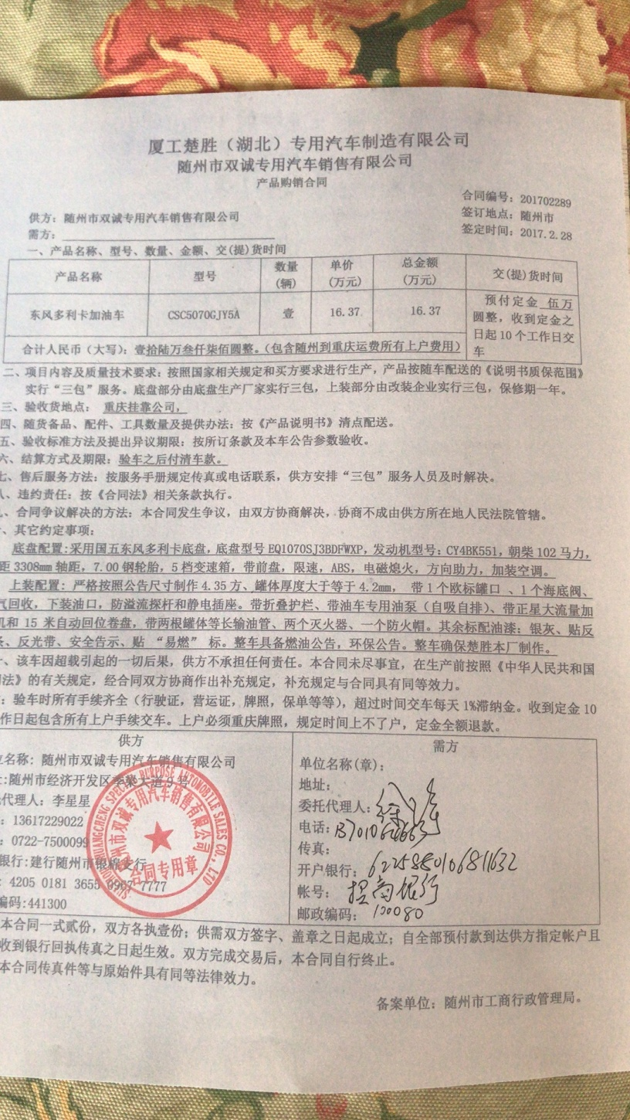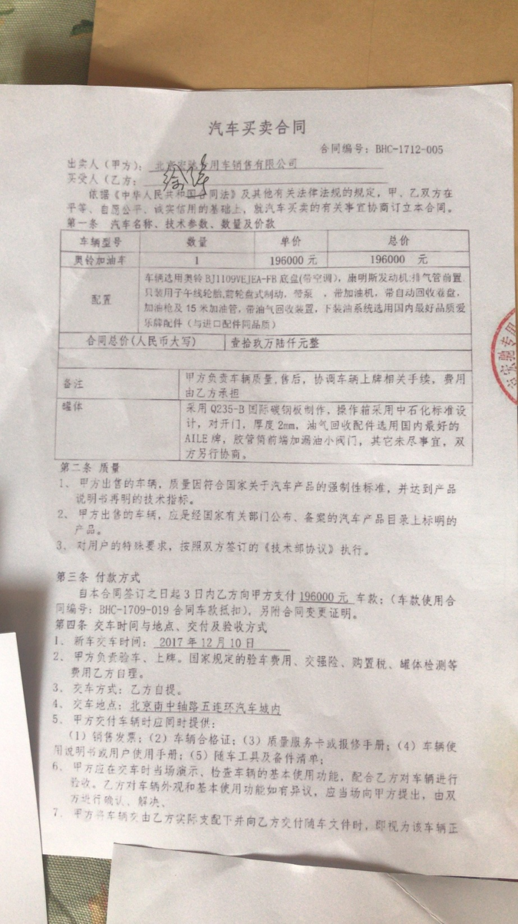

7.

目前路石科技旗下只有一家子公司----山东西航石油化工有限公司，仅仅用于申请油品经营资质使用。山东西航石化为路石科技全资子公司，徐铮个人占比0.1%是因为注册的时候同一个自然人（张楠）不可以注册两家公司。

8.1

详见《员工花名册》

8.4

详见《人事尽调清单》

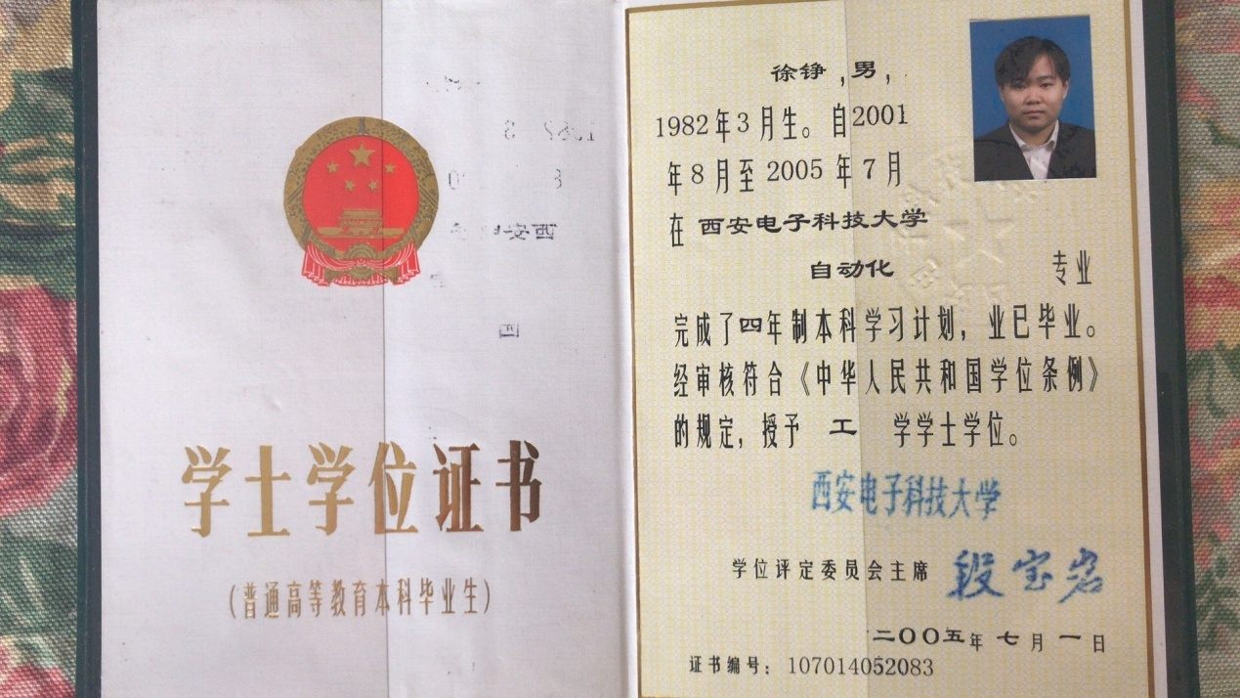

8.5

详见《人事尽调清单》

8.6

详见 《路石科技北京有限公司劳动合同_打印2份签字》

8.11

徐铮：产品及市场负责人：

主要负责互联网产品设计及市场代理管理等工作。

李天畅：技术负责人：

主要负责互联网产品技术架构设计、开发、测试等相关工作。

刘全晖：运营负责人：

主要负责用户数据研究、分析和线上运营等相关工作。

8.12

京北金融 于进勇 18600360265

个人投资 刘峻 13311300230

9.1

|  |  |  |  |  |  |  |
| --- | --- | --- | --- | --- | --- | --- |
| **年度** | **服务城市数量** | **用户数量** | **交易额** | **企业收入** | **企业成本** | **企业利润** |
| 2018 | 20 | 50000+ | 3亿-4亿 | 3000万-4000万 | 1500万-2500万 | 1500万-2000万 |
| 2020 | 100 | 300000+ | 80亿-100亿 | 8亿-10亿 | 1亿-2亿 | 5亿-8亿 |

9.2

9.13

主要是和中石化、中石油、和地方炼厂合作，购油采取预付的方式。以下提供部分采购协议。

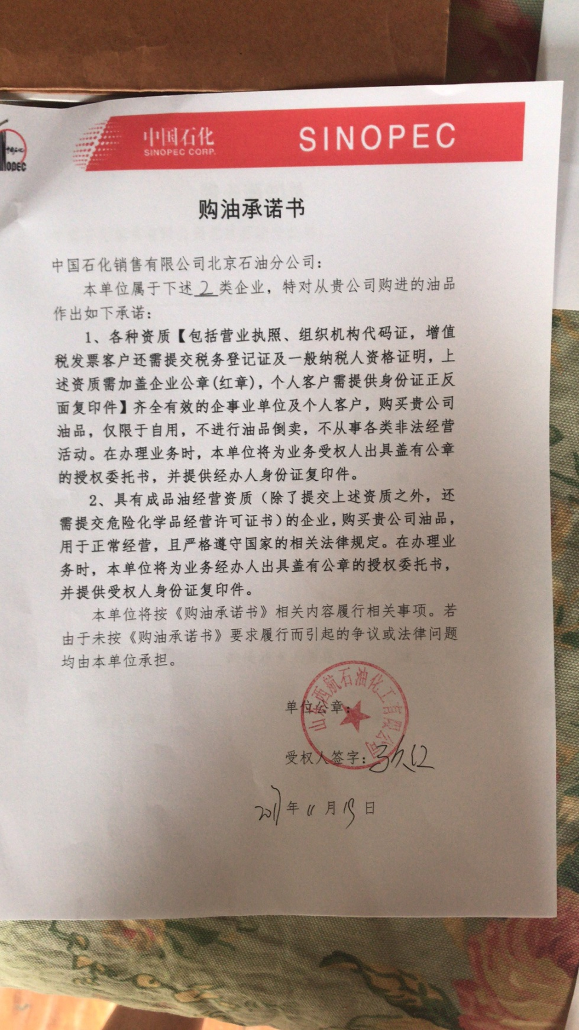

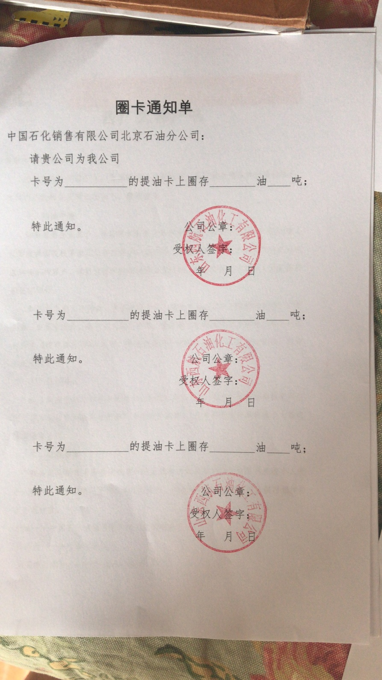

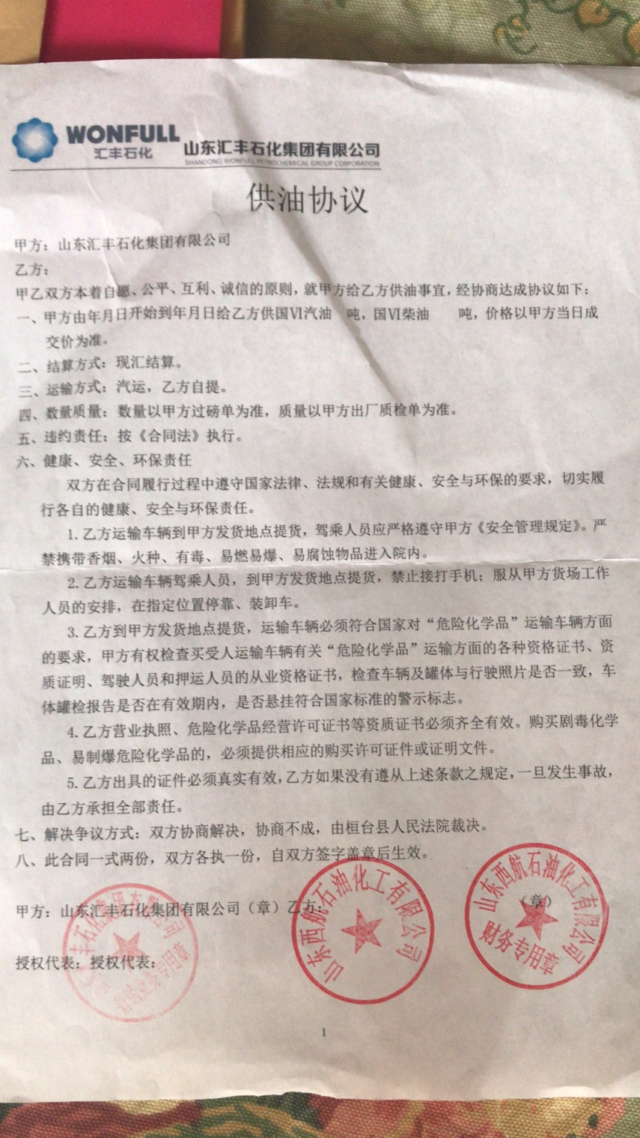

9.15

固定资产主要是油罐车的折旧，油罐车使用期限为12年，我们认为10年可以考虑报废。

每辆车成本36w左右，按照10年计算，每月折旧费用为3000元左右。